1. Выведите имя, фамилию, патронуса всех персонажей, у которых есть patronus или он известен

select fname from characters where patronus IS NOT NULL;

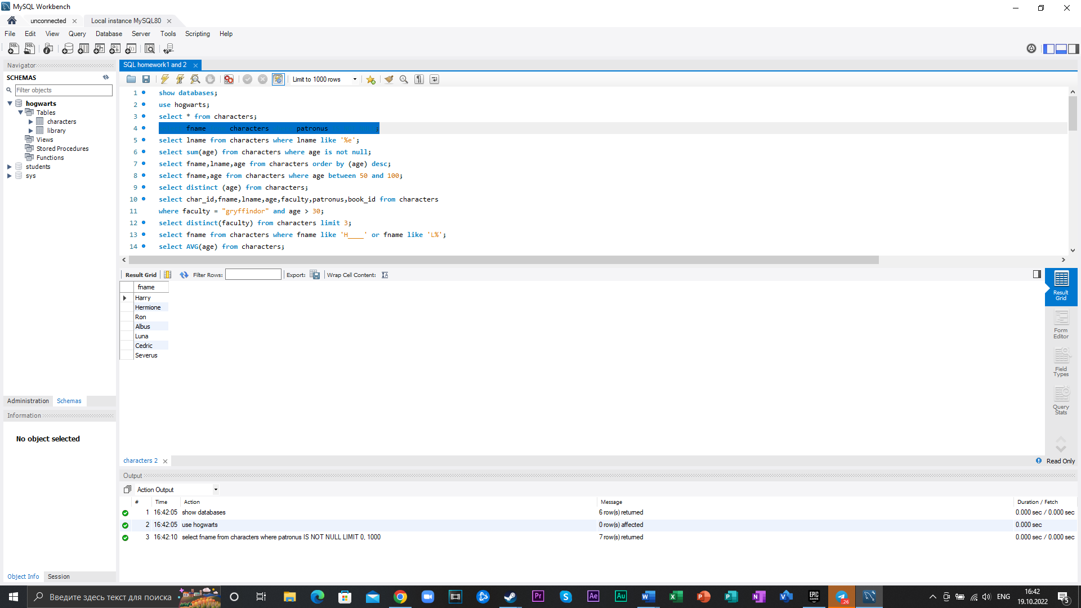

1. Выведите фамилию персонажей, у которых последняя буква в фамилии ‘e’

select lname from characters where lname like '%e';

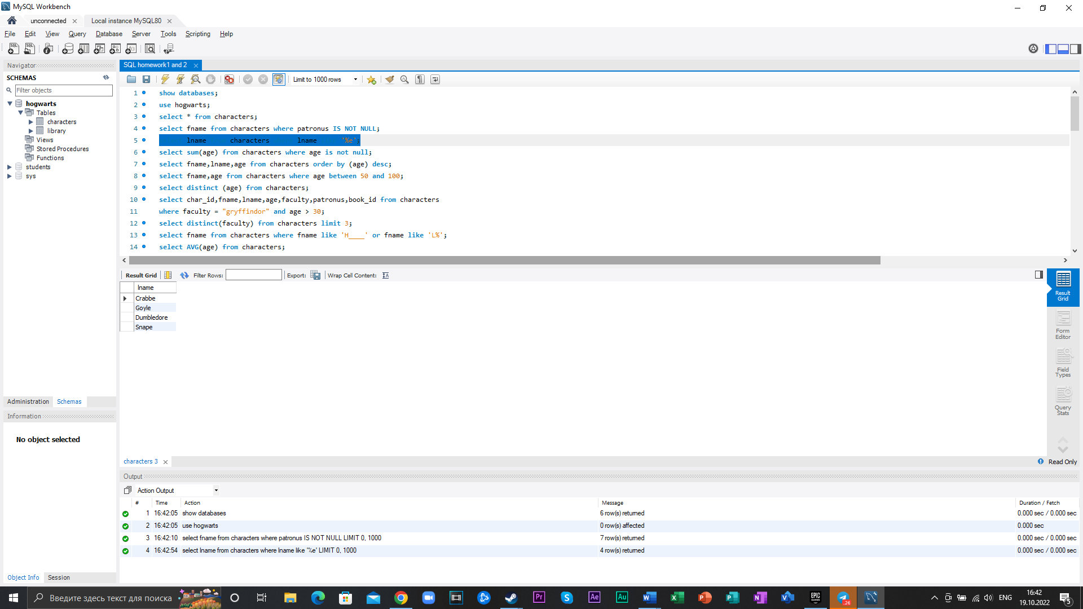

1. Посчитайте общий возраст всех персонажей и выведите это на экран

select sum(age) from characters where age is not null;

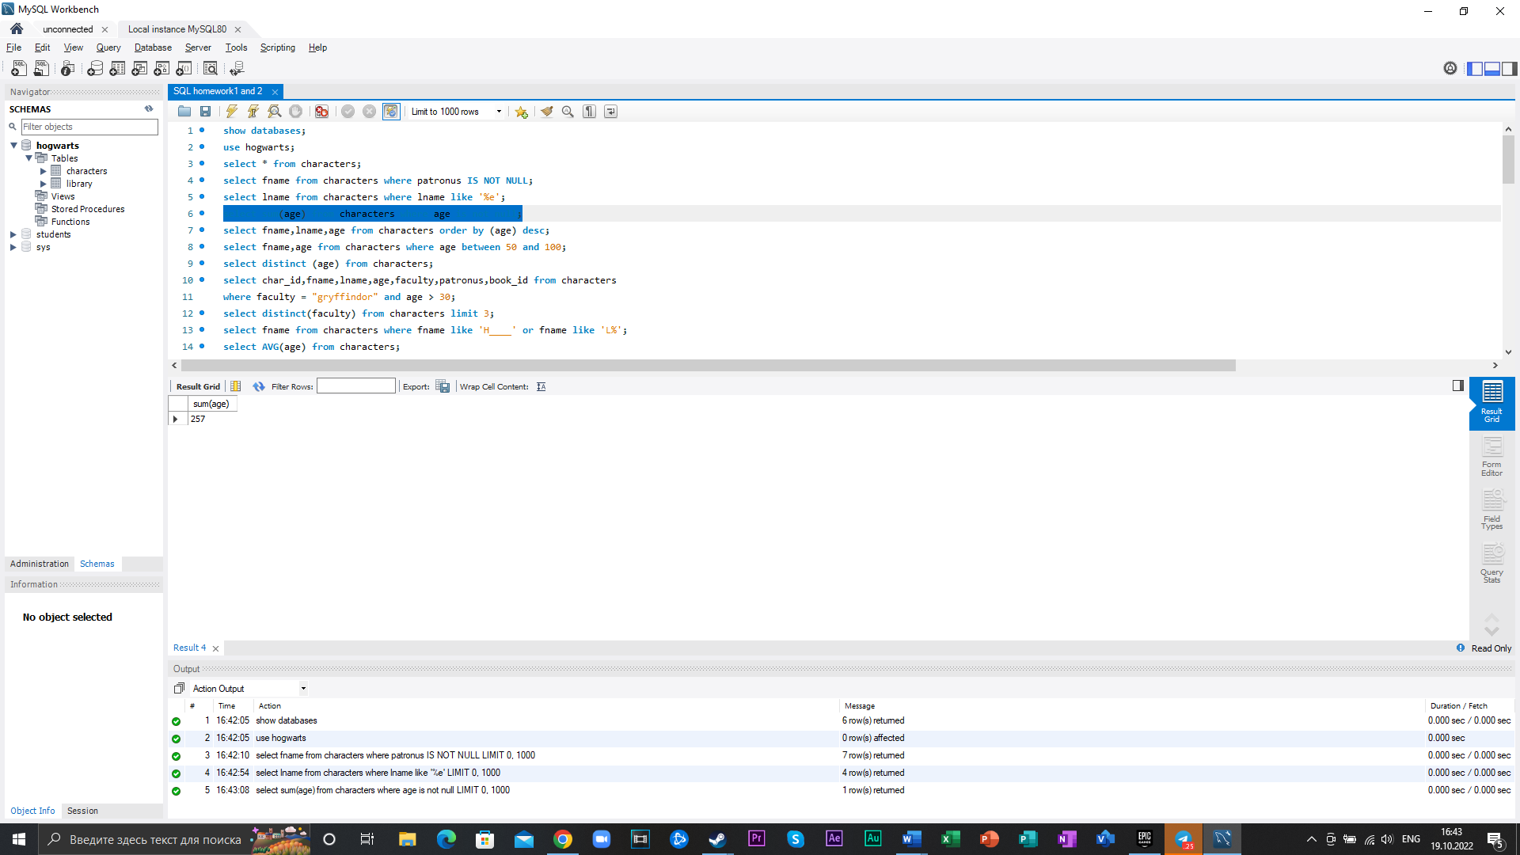

1. Выведите имя, фамилию и возраст персонажей по убыванию их возраста

select fname,lname,age from characters order by (age) desc;

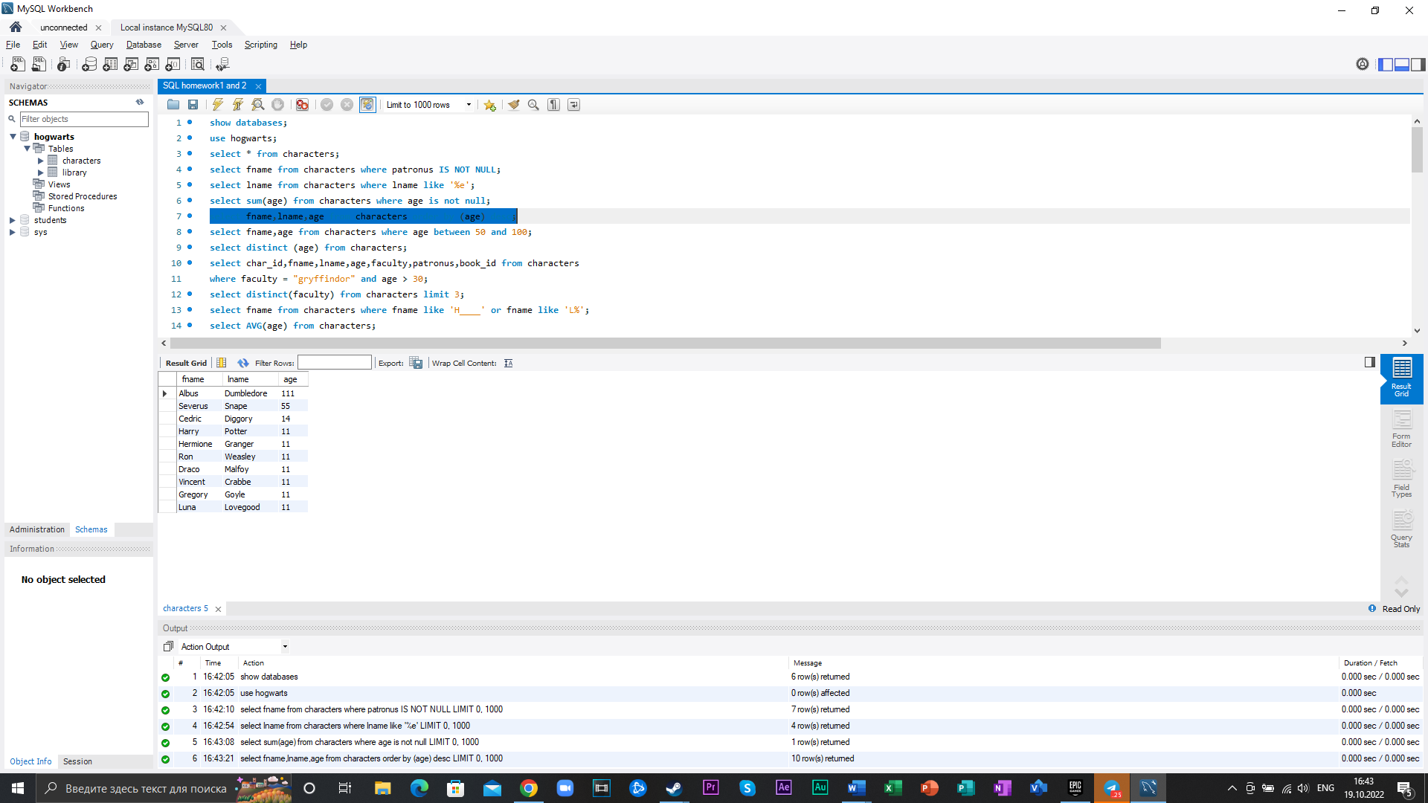

1. Выведите имя персонажа и возраст, у которых последний находится в диапазоне от 50 до 100 лет

select fname,age from characters where age between 50 and 100;

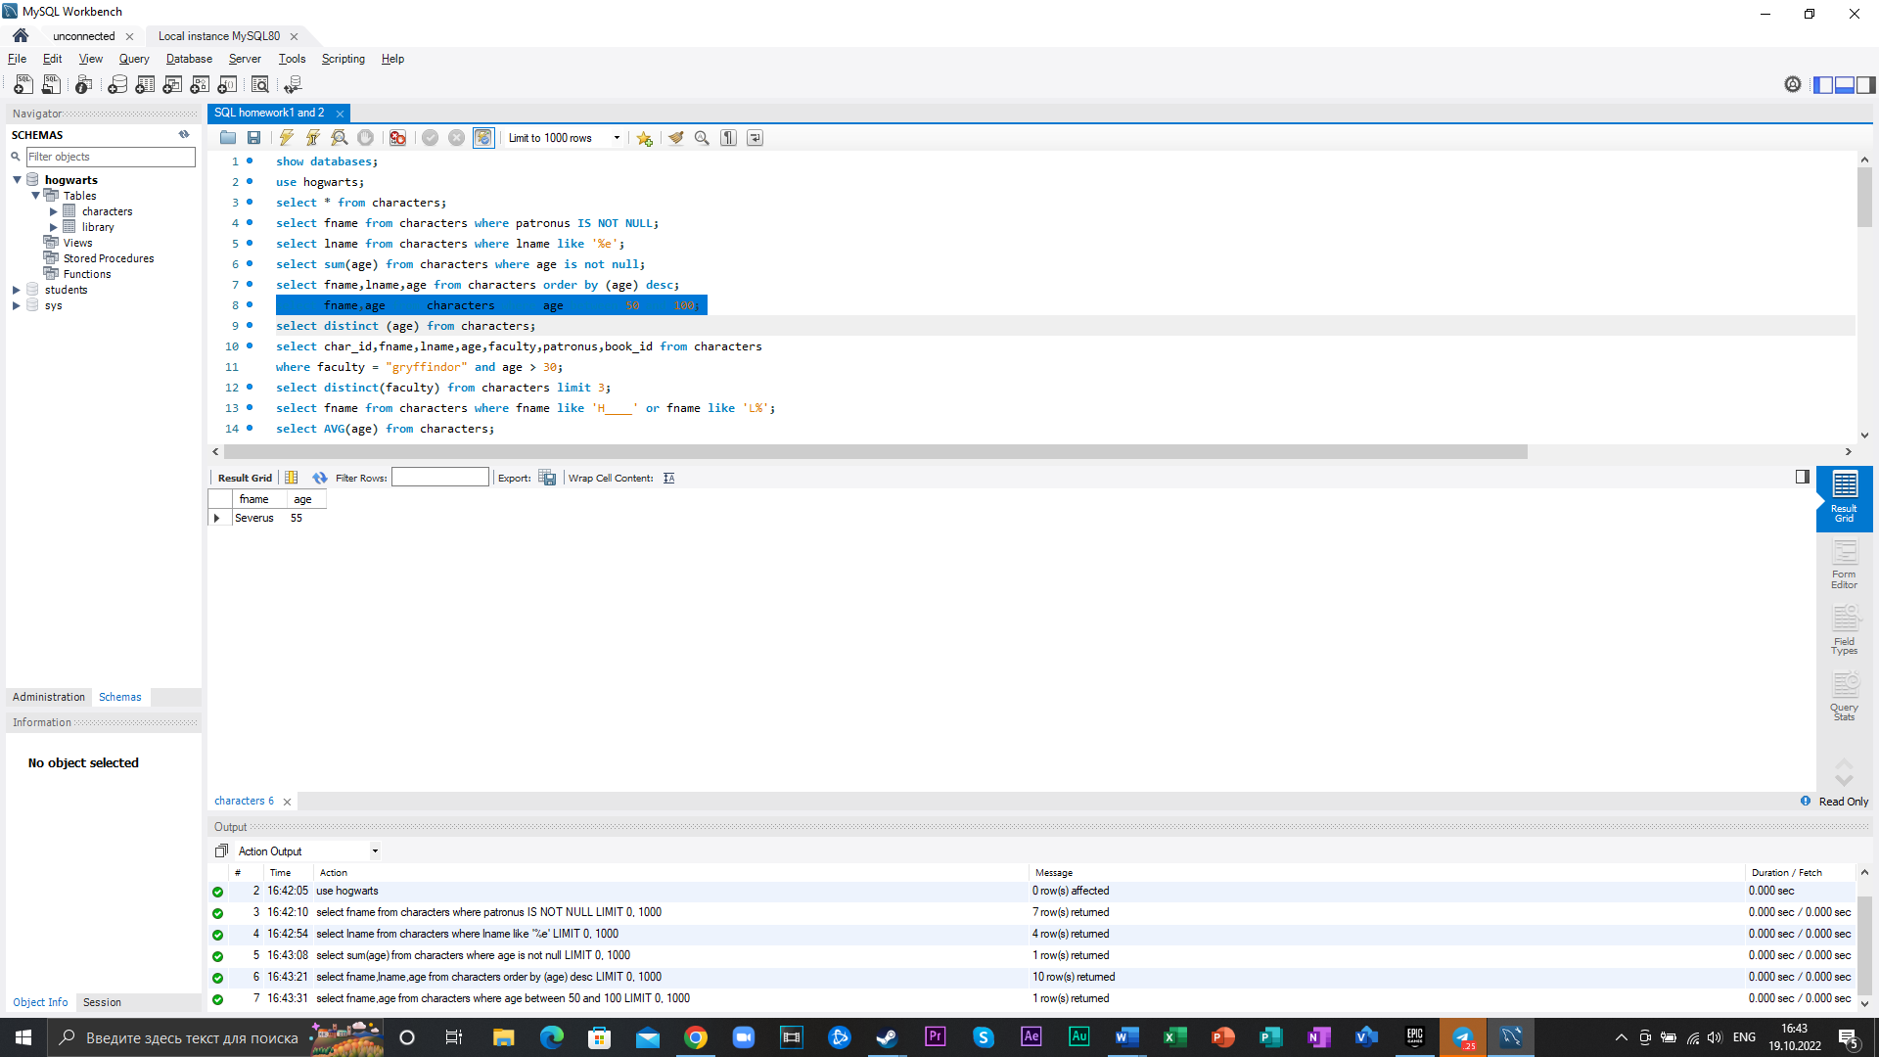

1. Выведите возраст всех персонажей так, чтобы среди них не было тех, у кого он одинаковый

select distinct (age) from characters;

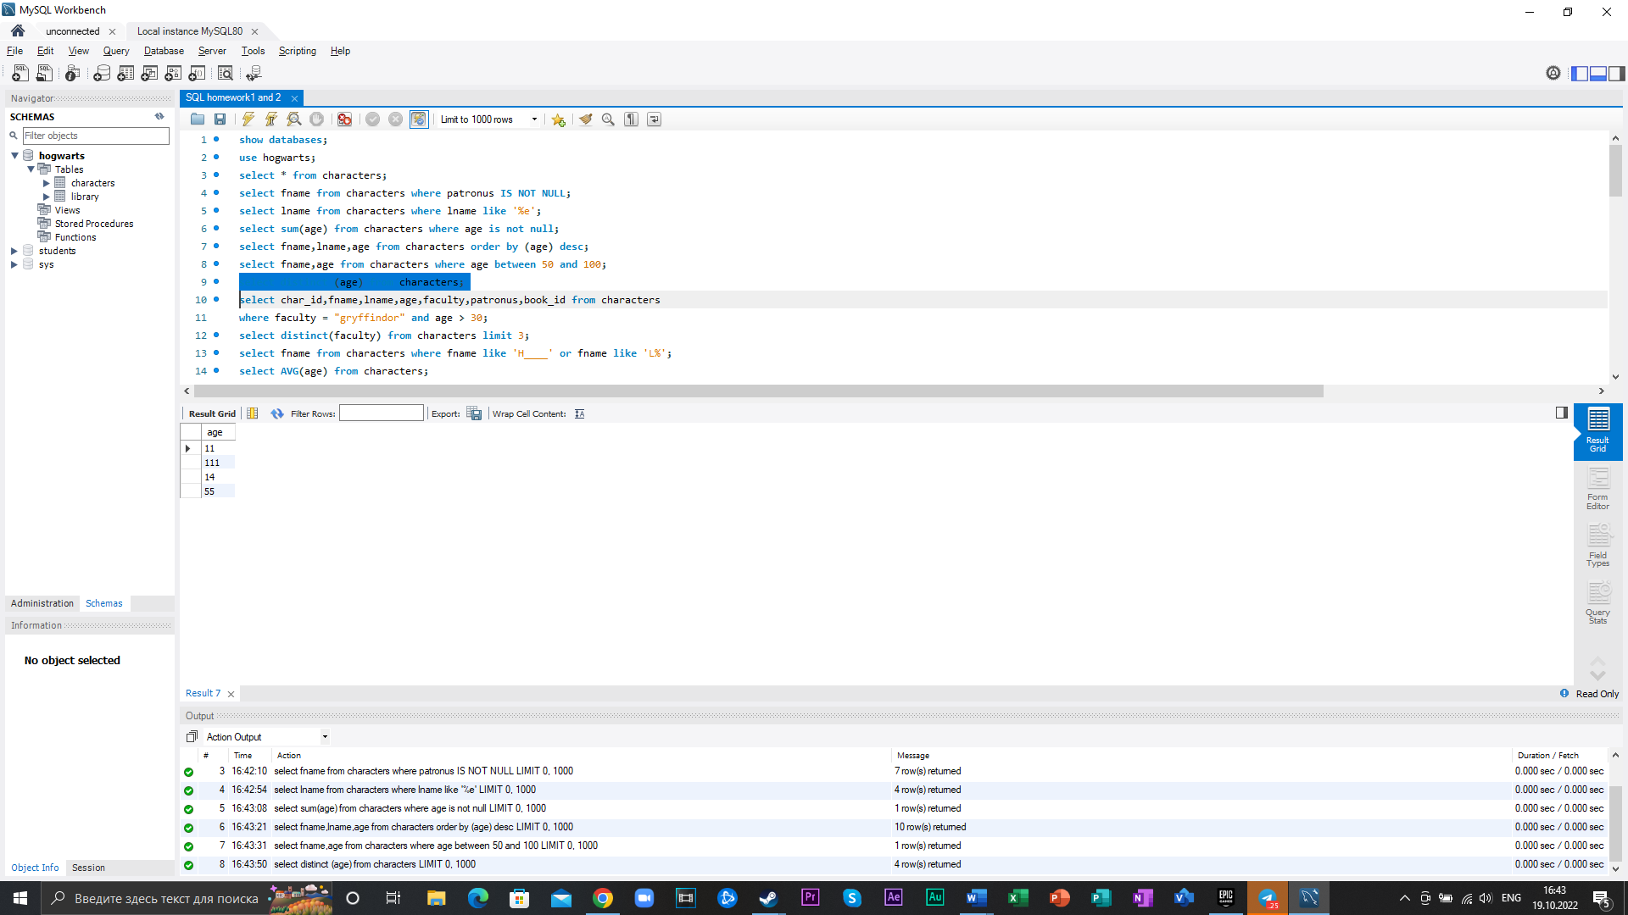

1. Выведите всю информацию о персонажах, у которых faculty = Gryffindor и чей возраст больше 30 лет

select char_id,fname,lname,age,faculty,patronus,book_id from characters

where faculty = "gryffindor" and age > 30;

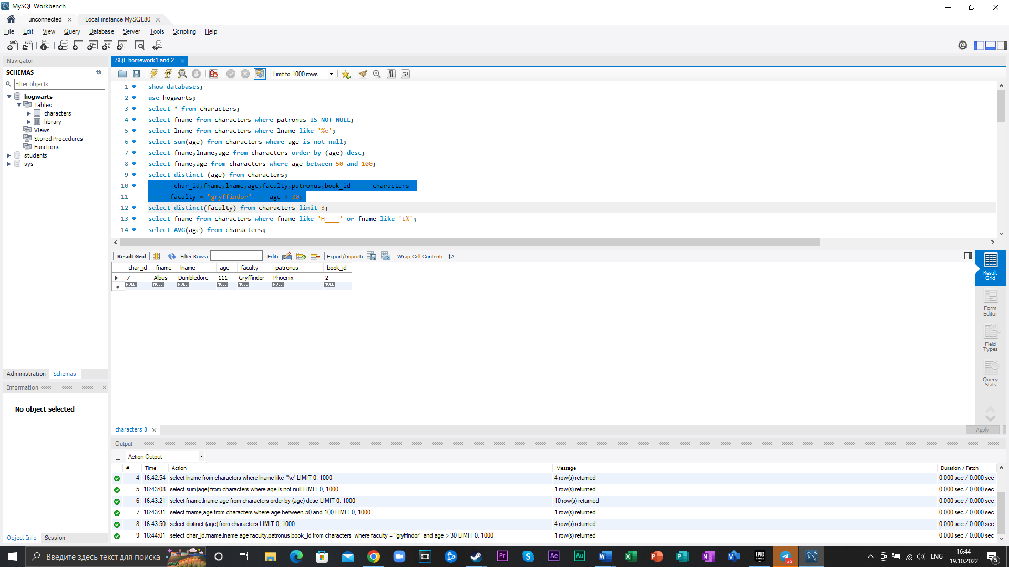

1. Выведите имена первых трех факультетов из таблицы, так чтобы факультеты не повторялись

select distinct(faculty) from characters limit 3;

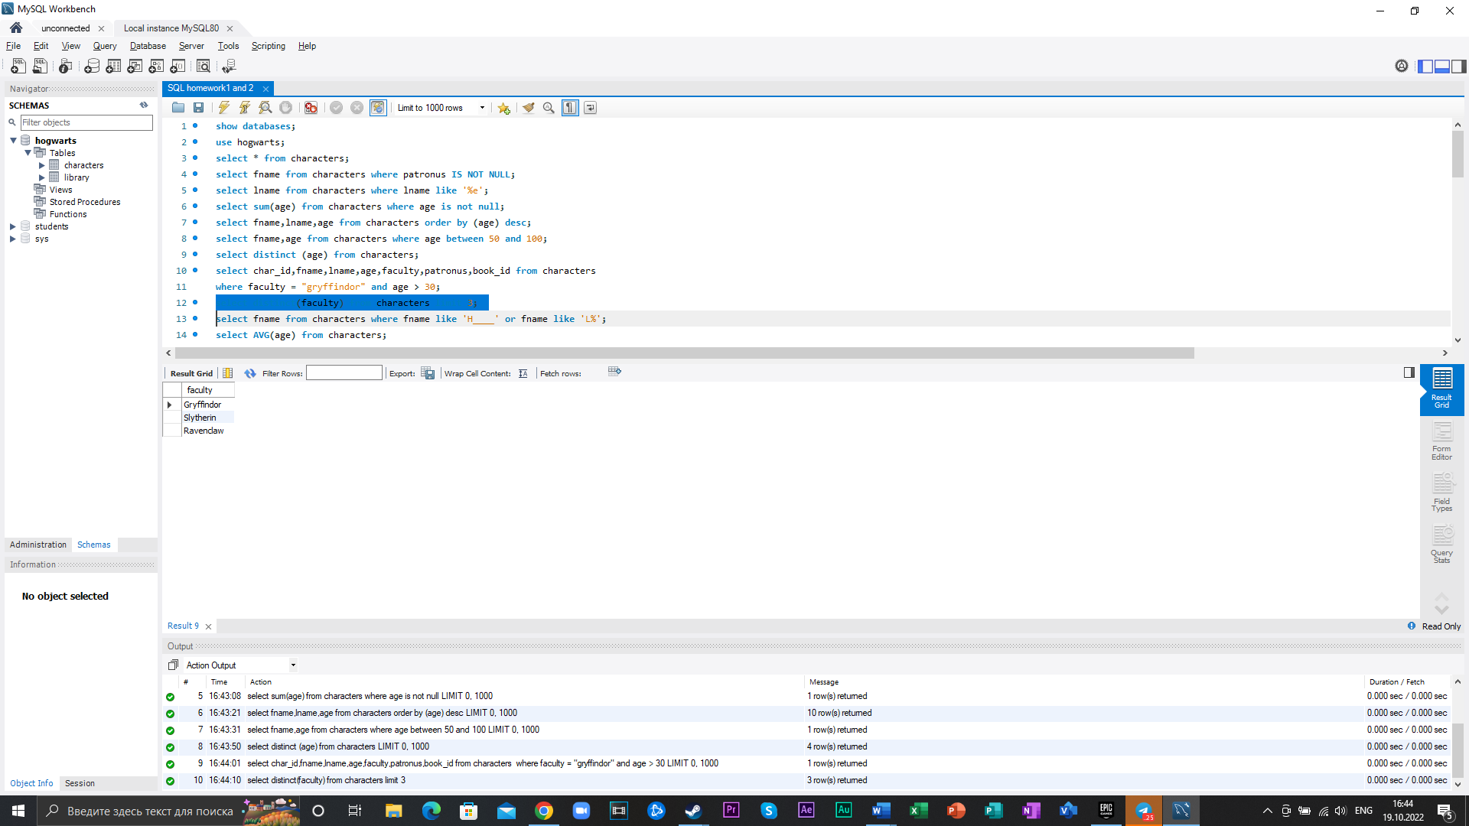

1. Выведите имена всех персонажей, у которых имя начинается с ‘H’ и состоит из 5 букв, или чье имя начинается с ‘L’

select fname from characters where fname like 'H____' or fname like 'L%';

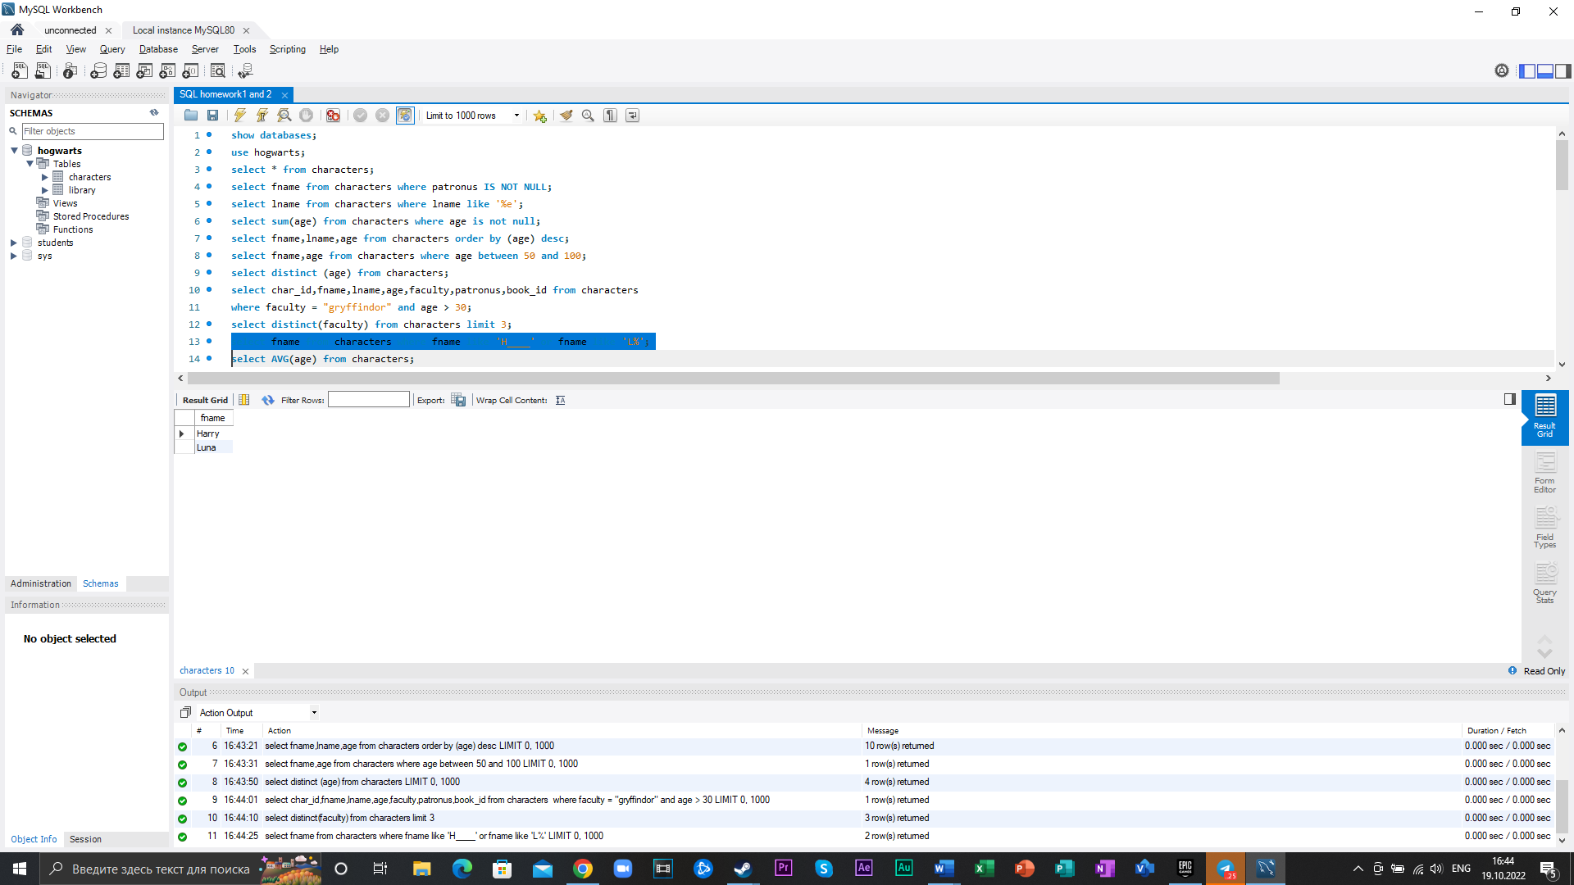

1. Посчитайте средний возраст всех персонажей

select AVG(age) from characters; 25.7000

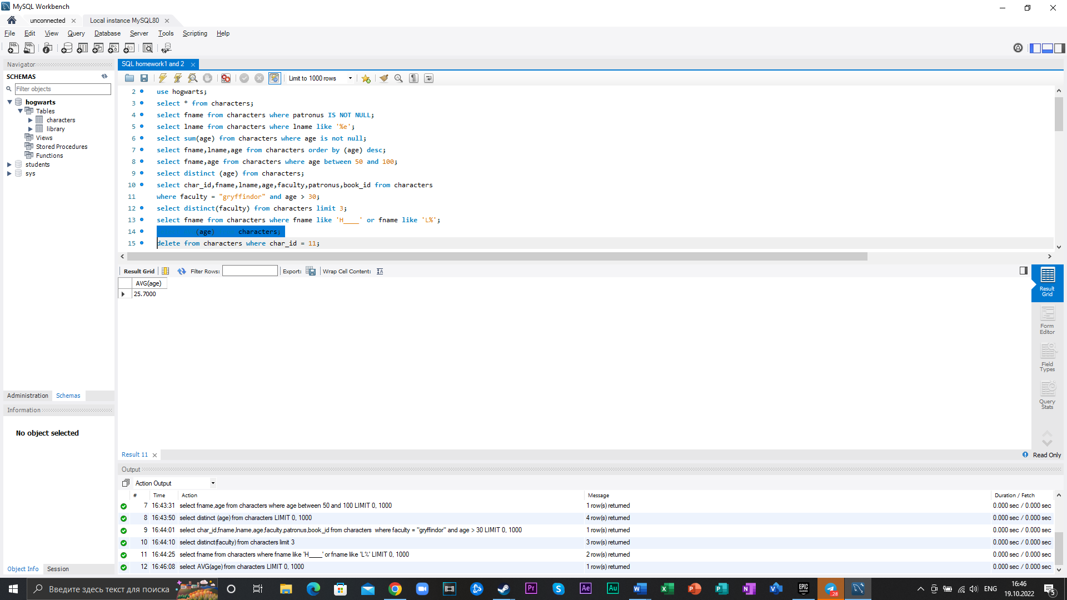

1. Удалите персонажа с ID = 11

delete from characters where char_id = 11;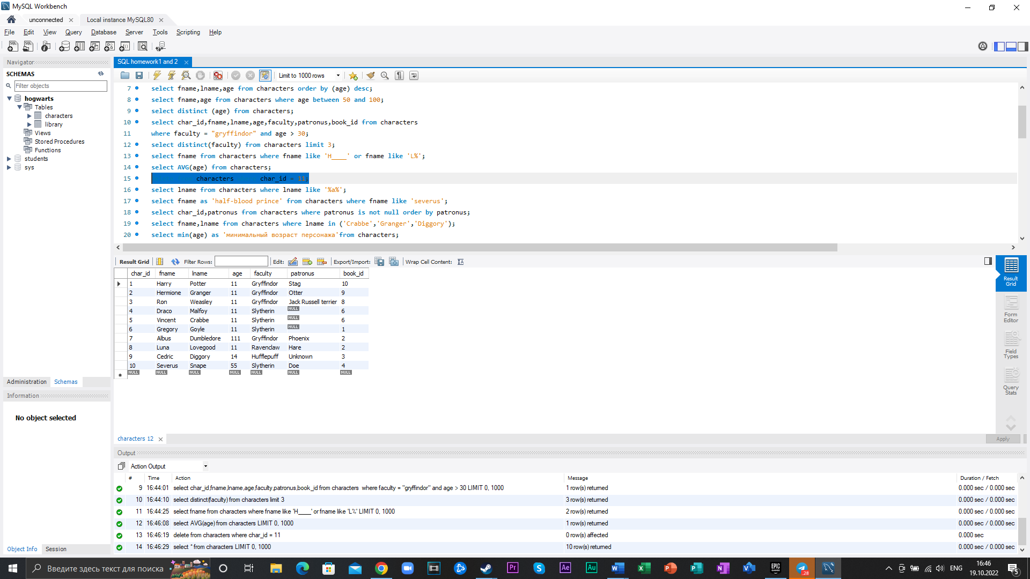

1. Выведите фамилию всех персонажей, которые содержат в ней букву ‘a’

select lname from characters where lname like '%a%';

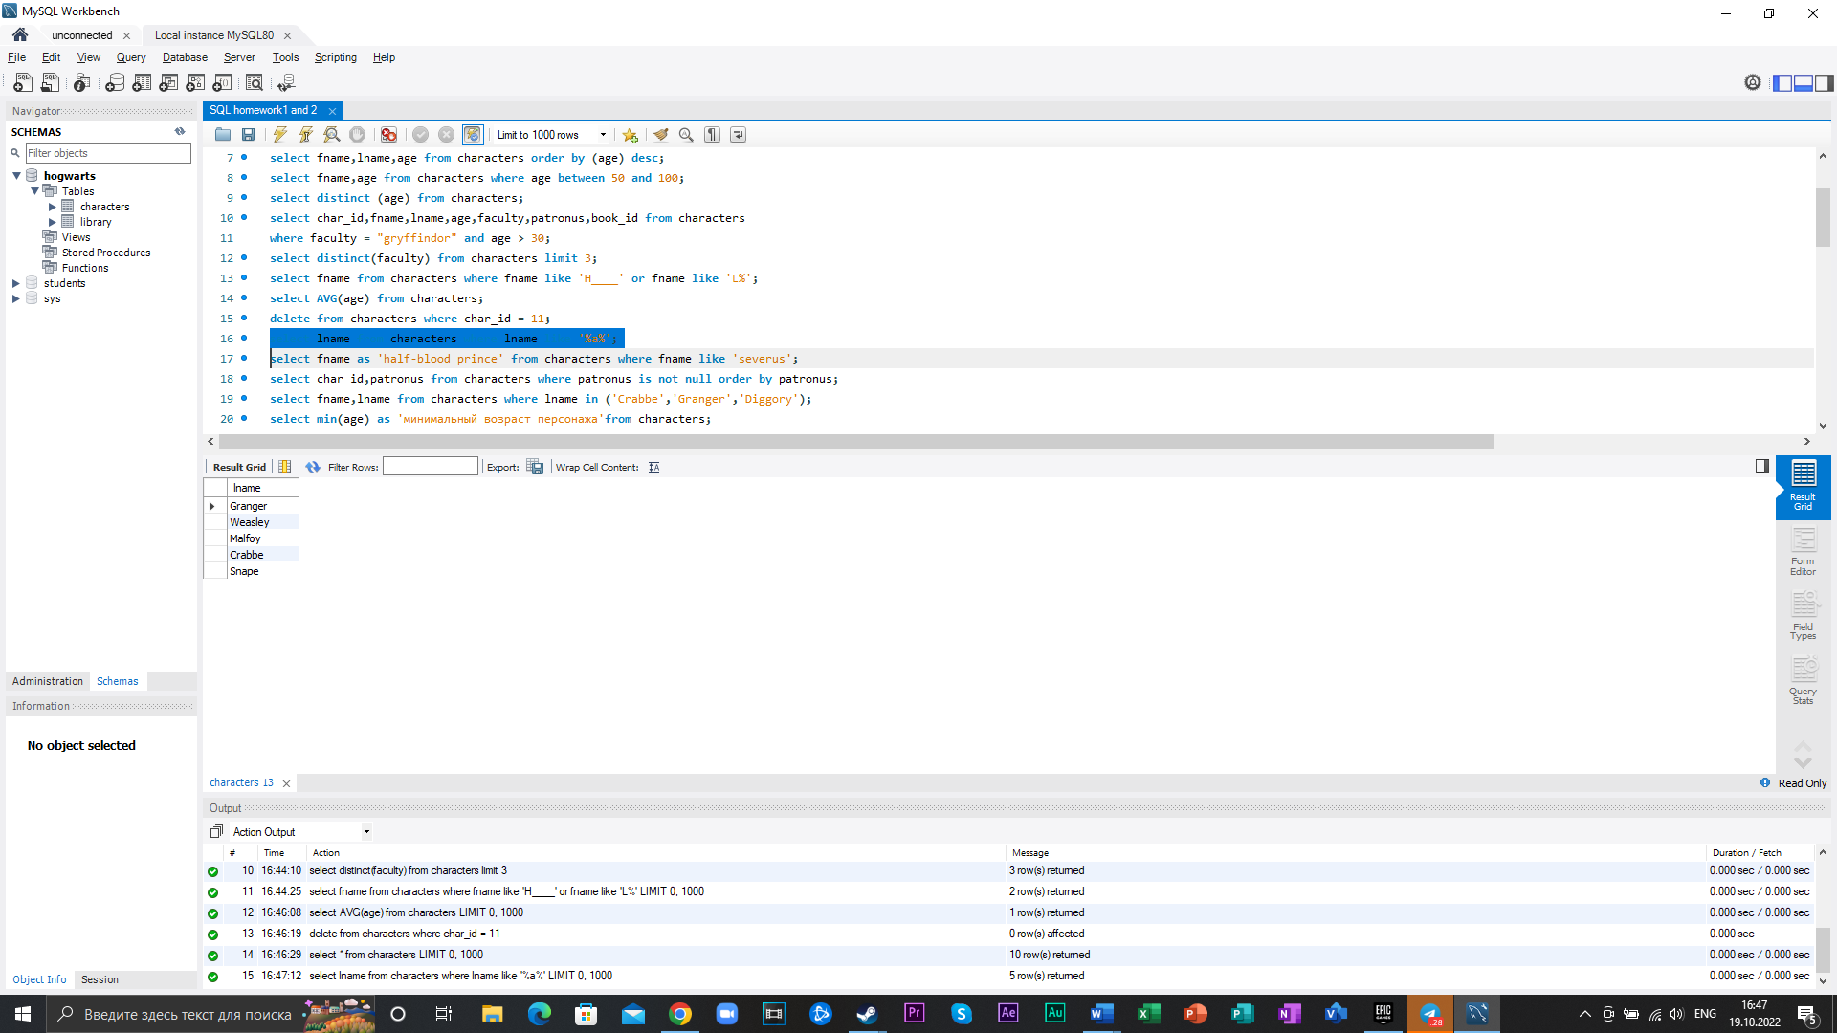

1. Используйте псевдоним для того, чтобы временно замените название столбца fname на Half-Blood Prince для реального принца-полукровки

select fname as 'half-blood prince' from characters where fname like 'severus';

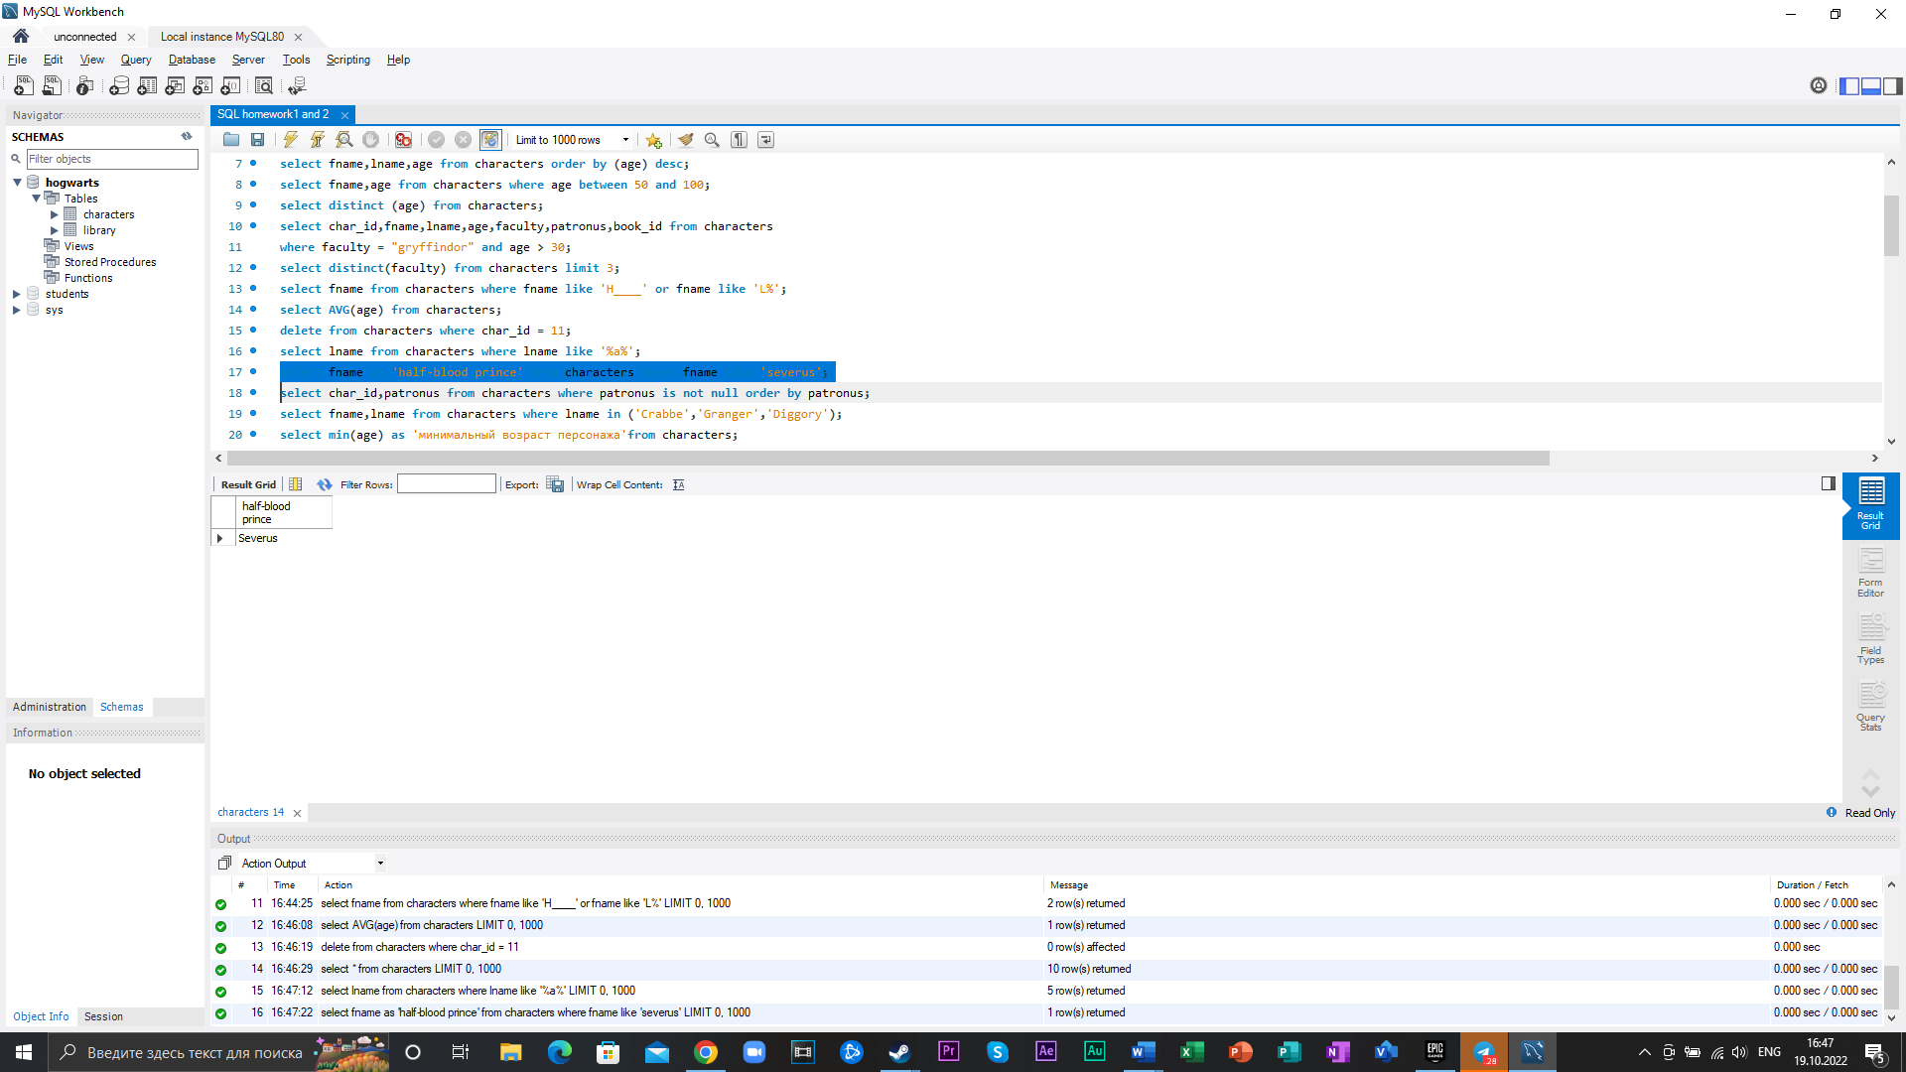

1. Выведите id и имена всех патронусов в алфавитном порядки, при условии что они есть или известны

select char_id,patronus from characters where patronus is not null order by patronus;

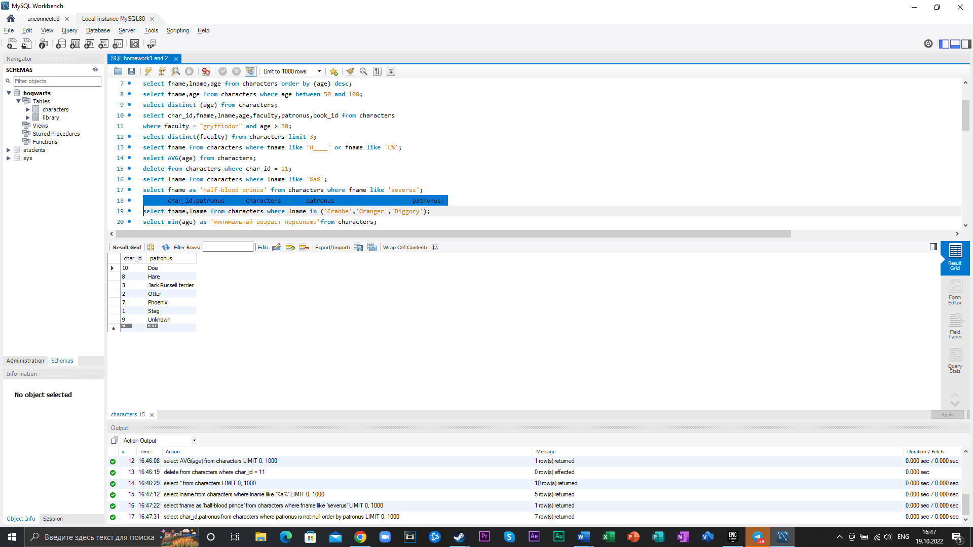

1. Используя оператор IN, выведите имя и фамилию тех персонажей, у которых фамилия Crabbe, Granger или Diggory

select fname,lname from characters where lname in ('Crabbe','Granger','Diggory');

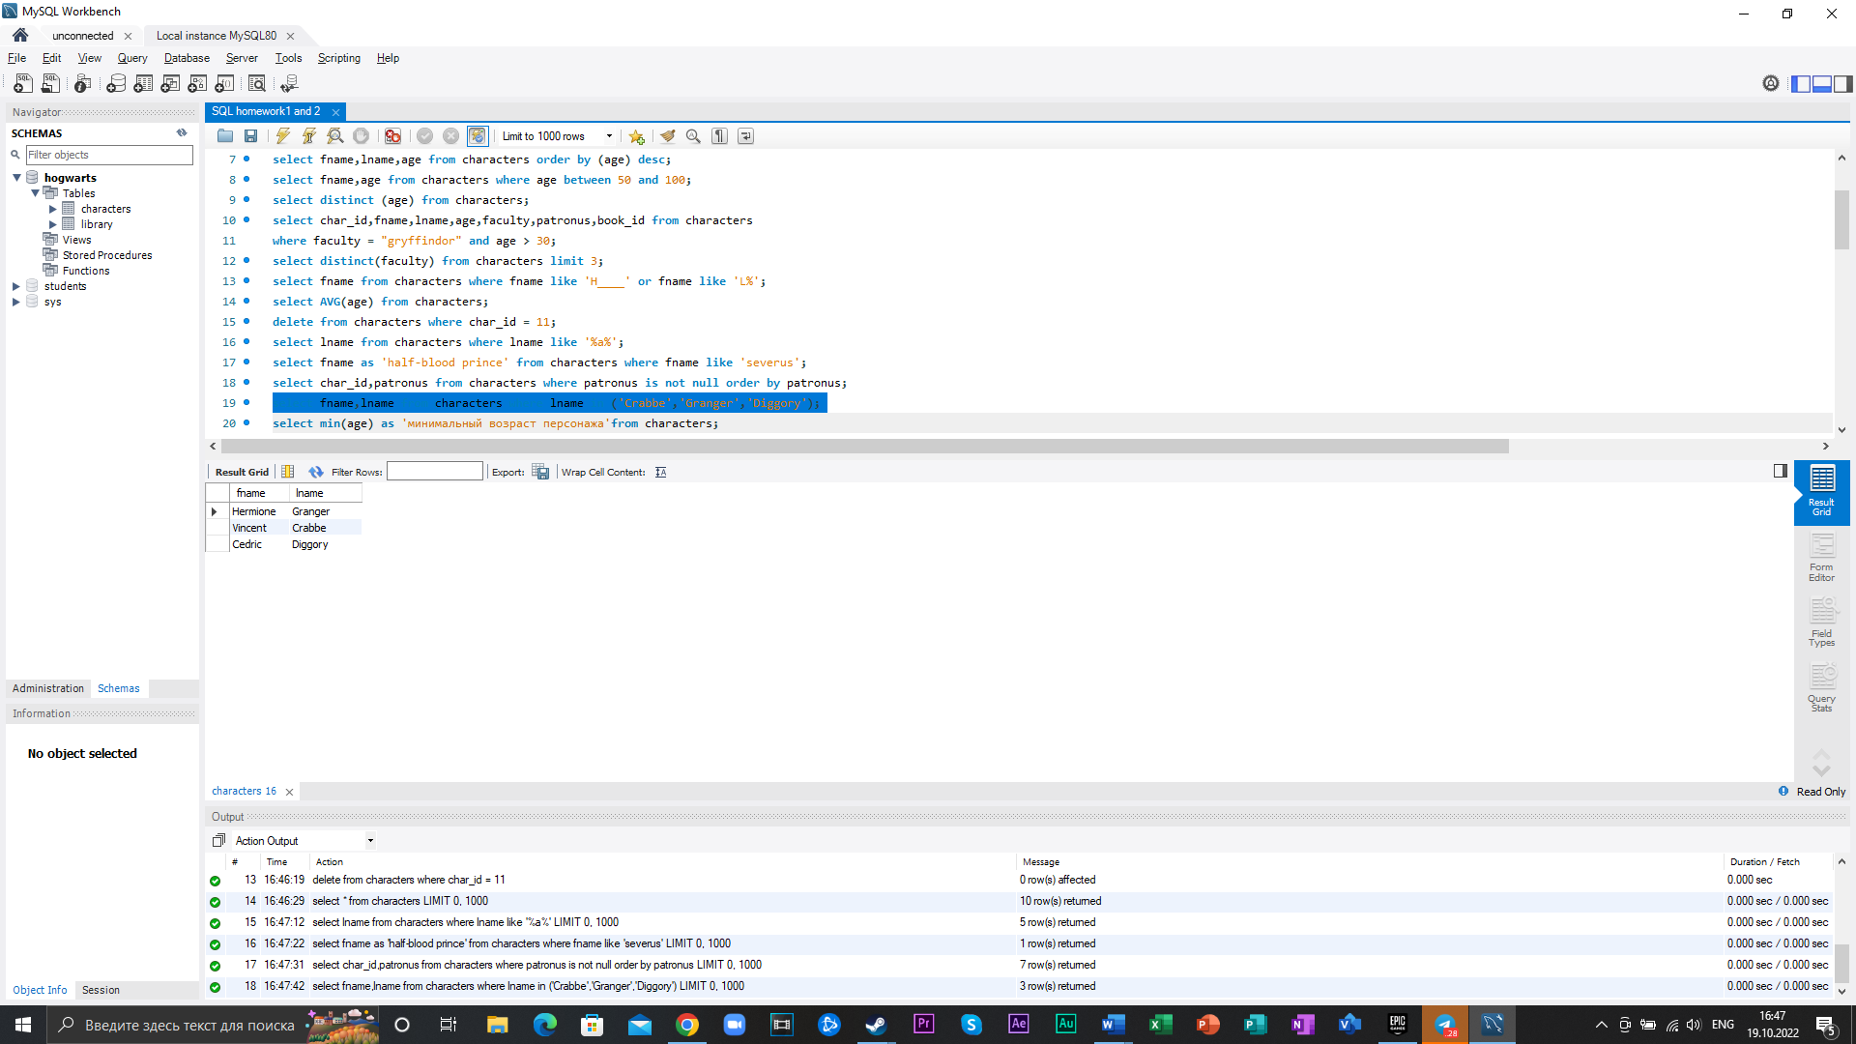

1. Выведите минимальный возраст персонажа

select min(age) as 'минимальный возраст персонажа'from characters;

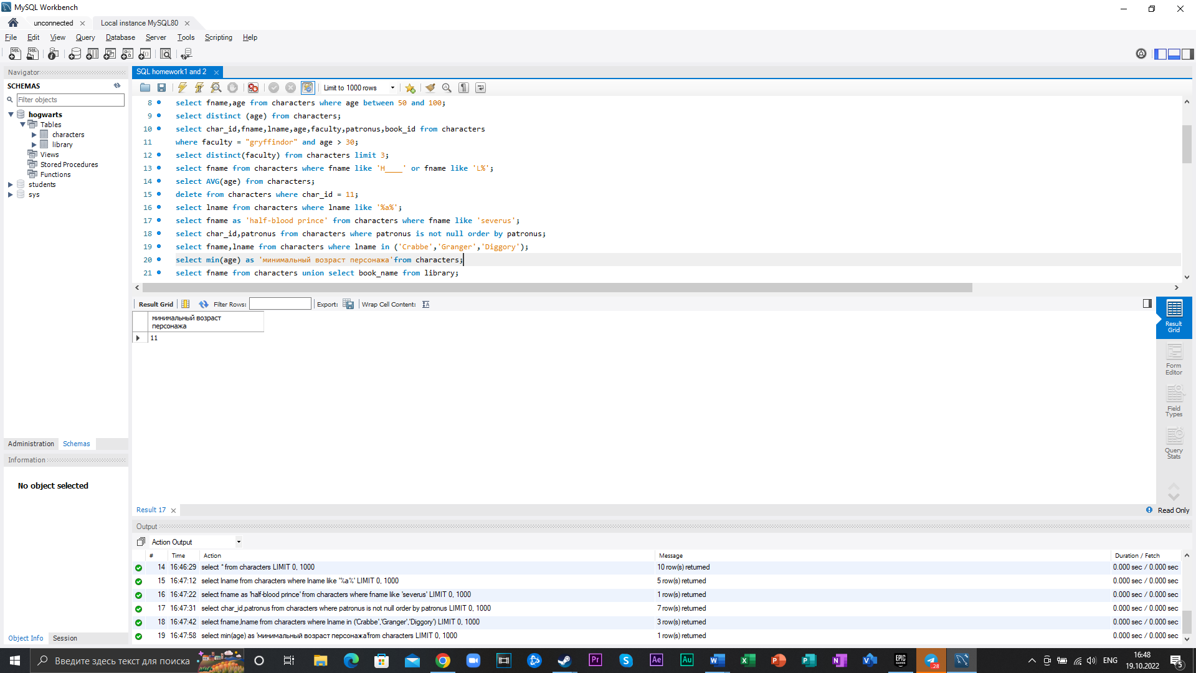

1. Используя оператор [UNION](https://www.w3schools.com/sql/sql_union.asp) выберите имена из таблицы characters и названия книг из таблицы library

select fname from characters union select book_name from library;

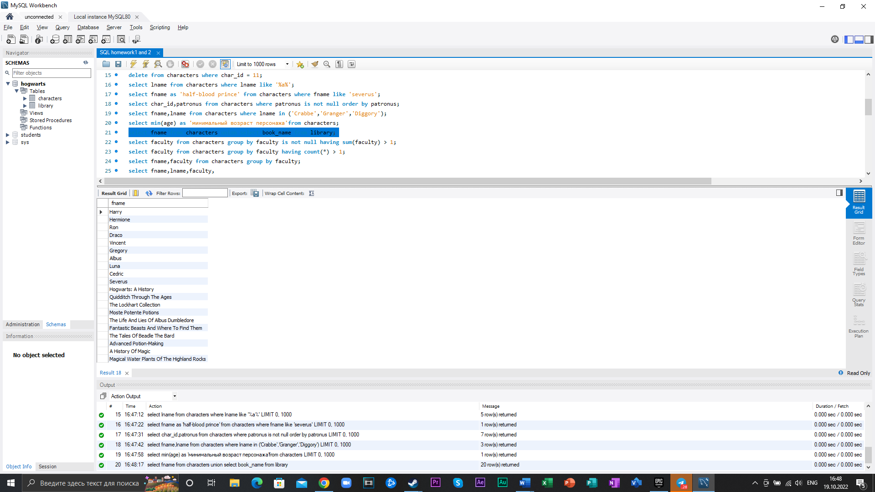

1. Используя оператор [HAVING](https://www.w3schools.com/sql/sql_having.asp) посчитайте количество персонажей на каждом факультете, оставив только те факультеты, где количество студентов больше 1

select faculty from characters group by faculty having count(*) > 1;

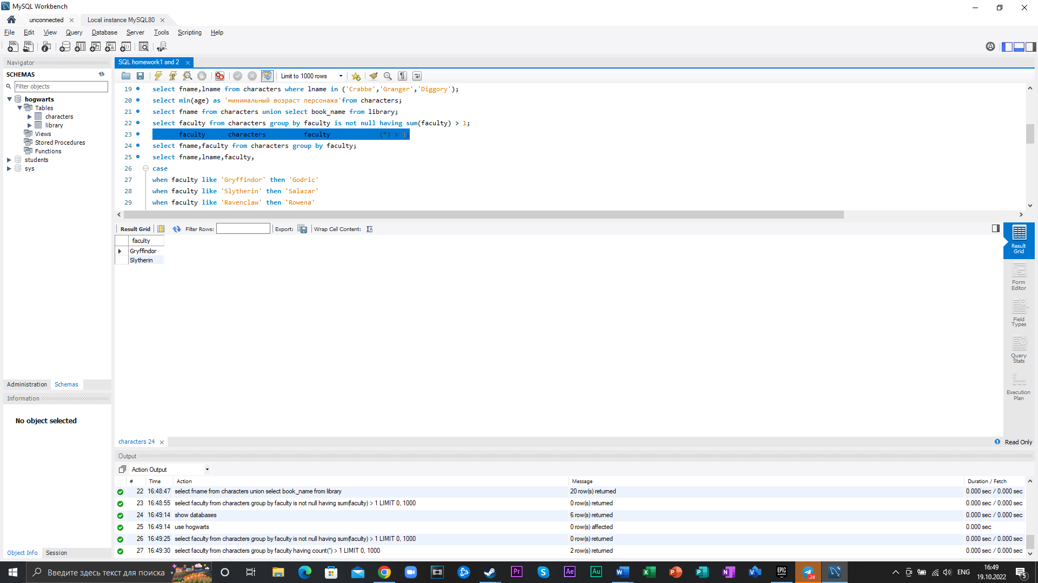

1. Используя оператор [CASE](https://www.w3schools.com/sql/sql_case.asp) опишите следующую логику:

Выведите имя и фамилию персонажа, а также следующий текстовое сообщение:

Если факультет Gryffindor, то в консоли должно вывестись Godric

Если факультет Slytherin, то в консоли должно вывестись Salazar

Если факультет Ravenclaw, то в консоли должно вывестись Rowena

Если факультет Hufflepuff, то в консоли должно вывестись Helga

Если другая информация, то выводится Muggle

Для сообщения используйте псевдоним Founders

select fname,lname,faculty,

case

when faculty like 'Gryffindor' then 'Godric'

when faculty like 'Slytherin' then 'Salazar'

when faculty like 'Ravenclaw' then 'Rowena'

when faculty like 'Hufflepuff' then 'Helga'

else 'Muggle'

end as Founders from characters;

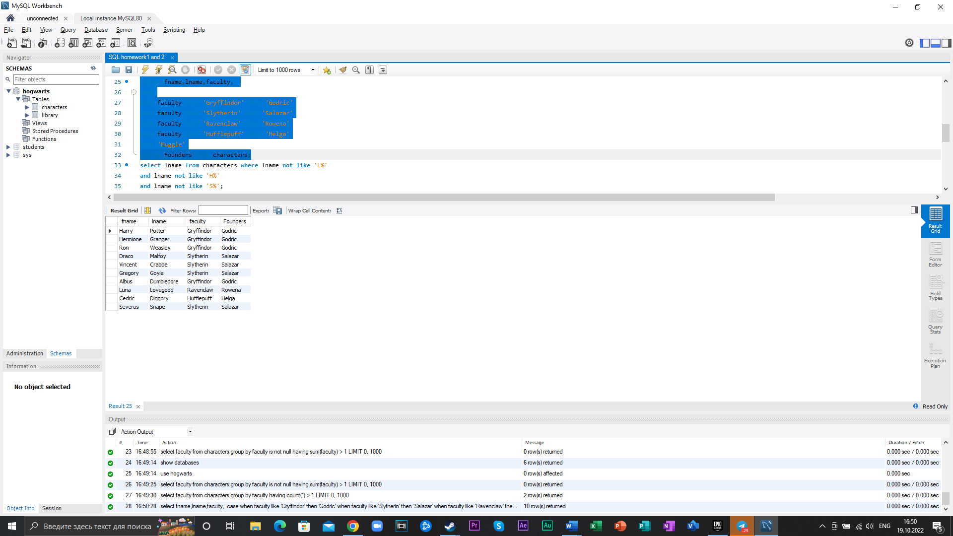

1. [Используя регулярное выражение](https://dev.mysql.com/doc/refman/5.7/en/pattern-matching.html) найдите фамилии персонажей, которые не начинаются с букв H, L или S и выведите их

select lname from characters where lname not like 'L%' and lname not like 'H%' and lname not like 'S%';

